71 Jahre SENNEBOGEN: Unternehmenswachstum – Technologien – Nachhaltigkeit
Im Jahre 1952 gegründet, ist SENNEBOGEN nach 71 Jahren sehr gut aufgestellt und zeigt sich heute größer, innovativer und interessanter als je zuvor. Seit der letzten großen Hausausstellung im Jahr 2017 sind nicht nur die Mitarbeiterzahl und die Anzahl an Standorten weltweit auf ein beeindruckendes Niveau gewachsen, sondern auch das breite Portfolio in der Umschlag- und Krantechnik, das zahlreiche Größenklassen und Technologien umfasst. Zur diesjährigen Hausausstellung, der WE SHOW 71, die von 19. – 22. September stattfindet, werden die neuesten technologischen Entwicklungen sowie die diversen Investitionen in neue und bestehende Standorte gefeiert.
71 Jahre SENNEBOGEN, das bedeutet heute 2200 Mitarbeiter an fünf Standorten in Bayern, zwei Stahlbauwerken in Ungarn und Niederlassungen in den USA und in Singapur. Betreut und vertrieben werden die grünen Umschlagmaschinen, Krane und Teleskoplader aus Straubing und Wackersdorf durch ein umfassendes Händlernetz mit über 180 Vertriebs- und Servicepartnern an über 300 Servicestützpunkten weltweit. Die vergangenen Jahre lassen nicht nur ein durchschnittliches Umsatzwachstum von 16 % auf nunmehr über 600 Millionen Euro Jahresumsatz verzeichnen, sondern es wurde kontinuierlich in die bestehenden und in neue Standorte investiert. Gleichzeitig wuchs die Belegschaft dynamisch bis auf die heutige Größe. Bei all dem Wachstum bleibt jedoch eines stets gleich: SENNEBOGEN ist und bleibt ein Familienunternehmen – heute geführt in zweiter Generation durch Erich und Walter Sennebogen sowie in dritter Generation durch Anton und Sebastian Sennebogen. Auch die beiden weiteren Enkel des Firmengründers stehen schon in den Startlöchern und sind bereits jetzt bei allen wichtigen Terminen und Veranstaltungen mit eingebunden.
Gesellschafter Erich Sennebogen blick optimistisch in die Zukunft: „Unsere Kunden staunen über die Dynamik und Agilität des Unternehmens, und wir sind uns sicher, dass sich die Investitionen sehr positiv auf die weitere Entwicklung auswirken werden. Die Geschäftsfelder sind vielfältiger geworden und die Anforderungen der Kunden an Qualitätsprodukte und Dienstleistungen steigen stetig. Um dem Wettbewerb voraus zu bleiben, investieren wir jedes Jahr in unser Produktportfolio und in unsere Standorte.“
Baumaßnahmen an vielen Standorten
Und das sieht man: Zu den größten Baumaßnahmen der letzten Jahre zählt das im September 2021 eröffnete Customer Service Center in Steinach, das alle Aktivitäten aus den Bereichen Ersatzteilwesen, Kundendienst sowie den Miet- und Gebrauchtmaschinenpark der SENNEBOGEN Vertriebs GmbH & Co. KG bündelt. Auf einer Fläche von 87.000 m² stehen nun zwei Bürogebäude, großzügige Hallen und ein hochmodernes Ersatzteillager mit einer automatisierten Lagertechnik und optimierten Logistikprozessen.
Auch am Standort in Wackersdorf gab es Erweiterungen. Neben des neuen Versandplatzes wurde allen voran ein neues, 1.000 m² umfassendes Elektro-Testzentrum gebaut, welches speziell zum Test und Finish der Elektromaschinen genutzt wird.
Komplett neu geschaffen wurde ebenso ein zweites Stahlbauwerk in Litér (Ungarn). Auf einer Fläche von gut 13 ha entstanden eine 29.000 m² große Produktionshalle sowie ein Bürogebäude. Das neue Werk ist auf das Handling großer und schwerer Bauteile bis ca. 30 m Länge und 25 t Gewicht ausgelegt und bietet in der aktuellen Ausbaustufe Kapazität für 20.000 t Stahlbau im Jahr. „Mit dieser Investition in Ungarn erweitern wir nicht nur unsere Kapazitäten für Stahlbaugruppen und Schweißkonstruktionen, um den gestiegenen Bedarf zu decken, sondern schaffen gleichzeitig Reserven für die Zukunft“, erklärt Gesellschafter Walter Sennebogen.
Offiziell zur Hausausstellung eingeweiht wird auch der brandneue Produktentwicklungs-Campus am Standort Straubing/Hafen, der aus dem neuen 1.200 m² großen Prototypen-Center, einem 1.300 m² Forschungs- und Testzentrum sowie einem 3.000 m² Entwicklungs- und Technologiezentrum besteht. Hier werden die Neumaschinenentwicklung, der Versuch und der Prototypenbau zentralisiert, um sich vertieft auf die Entwicklung neuer Technologien fokussieren zu können. Damit einhergehend wurde auch eine eigene Abteilung für den Prototypenbau gegründet. Das offene Konzept der neuen Gebäude schafft Synergien zwischen den Forschungshallen und Büros, und erlaubt es, agil und innovativ auf die immer komplexer werdenden Anforderungen an die Technik einzugehen. „Moderne Steuerungs-Systeme, Elektromobilität, Batterietechnik und innovative Antriebssysteme sind Themen, denen sich die Mitarbeiter zukünftig noch intensiver widmen können“, so Erich Sennebogen zu den Hintergründen. Denn ein kontinuierlicher Ausbau der eigenen Entwicklungsarbeit im Unternehmen sowie ein immer stärkerer Fokus auf neue Antriebe, auf Automatisierung und Digitalisierung der Maschinen, fordern nicht nur Innovationskraft, sondern auch Platz, um Abläufe zu optimieren und das gestiegene Auftragsvolumen zu erfüllen.

Nachhaltige Investitionen in die Zukunft
Das Familienunternehmen SENNEBOGEN denkt langfristig und in Generationen. Dazu gehört auch der verantwortungsvolle Umgang mit Ressourcen. SENNEBOGEN bekennt sich klar zu dem Ziel, bis 2030 klimaneutral zu werden. Bei allen Bauprojekten wird deshalb der ökologische Gedanke hochgehalten. Alle neuen Gebäude sind gemäß des KfW 55 Standards gebaut und daher besonders energieeffizient und umweltfreundlich. Eine energiesparende LED-Beleuchtung, die Heizung der Gebäude mit einer Niedrigtemperaturheizung über Betonkernaktivierung und eine umweltschonende Kühlung durch Grundwasser leisten hier ebenso ihren Beitrag wie die Gewinnung erneuerbarer Energien an den Standorten selbst. Hier wurde in den letzten Jahren in Photovoltaik-Anlagen mit mehr als 4 Megawatt Leistung und Hackschnitzelheizungen mit ebenfalls 4 Megawatt investiert. Die Dieselgeneratoren für die Tests der Elektromaschinen in Straubing und Wackersdorf ersetzen Batteriespeicher, die mit der PV befüllt werden.

Bildunterschriften:
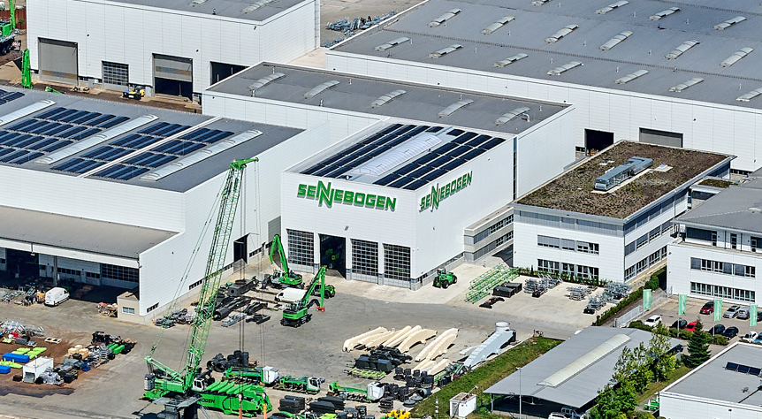

Bild 1: Der neue Produktentwicklungs-Campus am Werk 2 in Straubing/Hafen zentralisiert die Neumaschinenentwicklung, den Versuch und den Prototypenbau, um Synergien zu schaffen und sich vertieft auf die neuen Technologien fokussieren zu können.

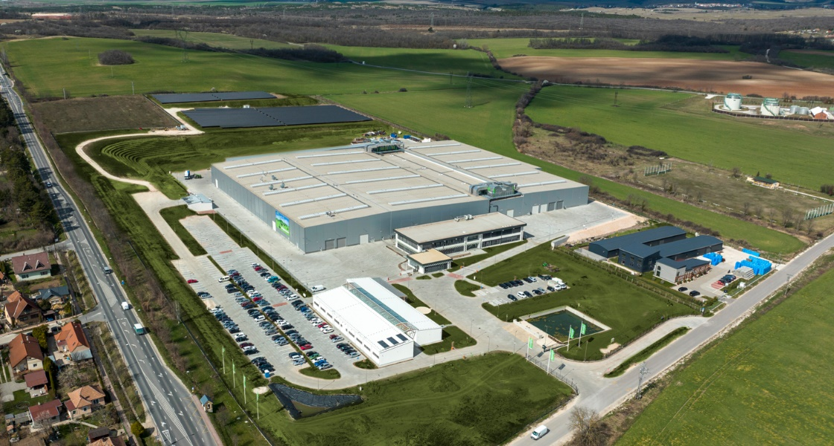
Bild 2: Mit dem neuen, 13 ha großen Standort für Stahlbau in Ungarn erweitert SENNEBOGEN seine Kapazitäten für Stahlbaugruppen und Schweißkonstruktionen.

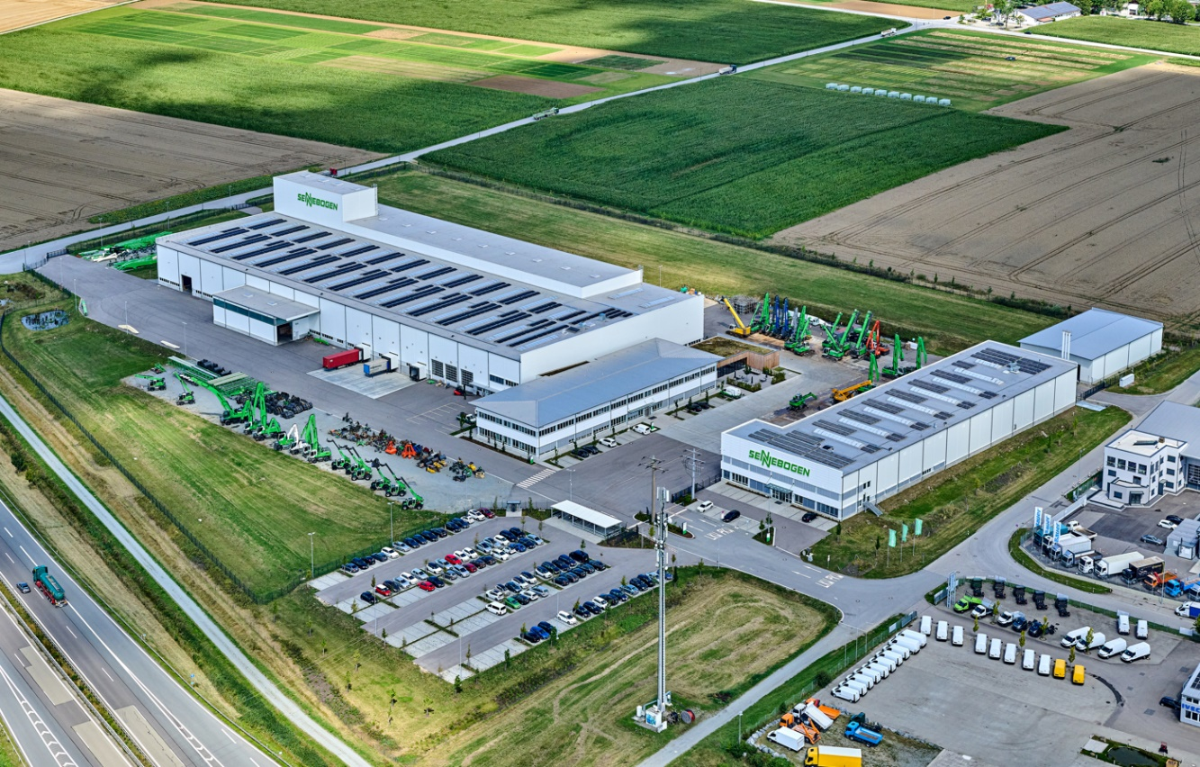

Bild 3: Auf einer Fläche von 87.000 m² bündelt das neue Customer Service Center in Steinach alle Aktivitäten aus dem After Sales Bereich.

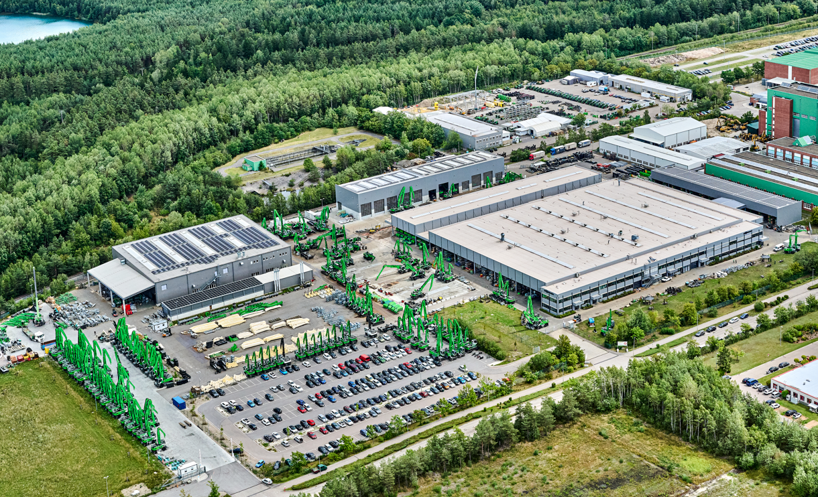
Bild 4: Der Standort in Wackersdorf wurde erst kürzlich um einen größeren Versandplatz sowie um ein Testzentrum für Elektromaschinen erweitert.

